湳雅國小108年度環境教育成果訪視
活動名稱 | 鹿港校外教學
活動日期 | 1080319 鹿港校外教學 | 活動相簿（請點選）
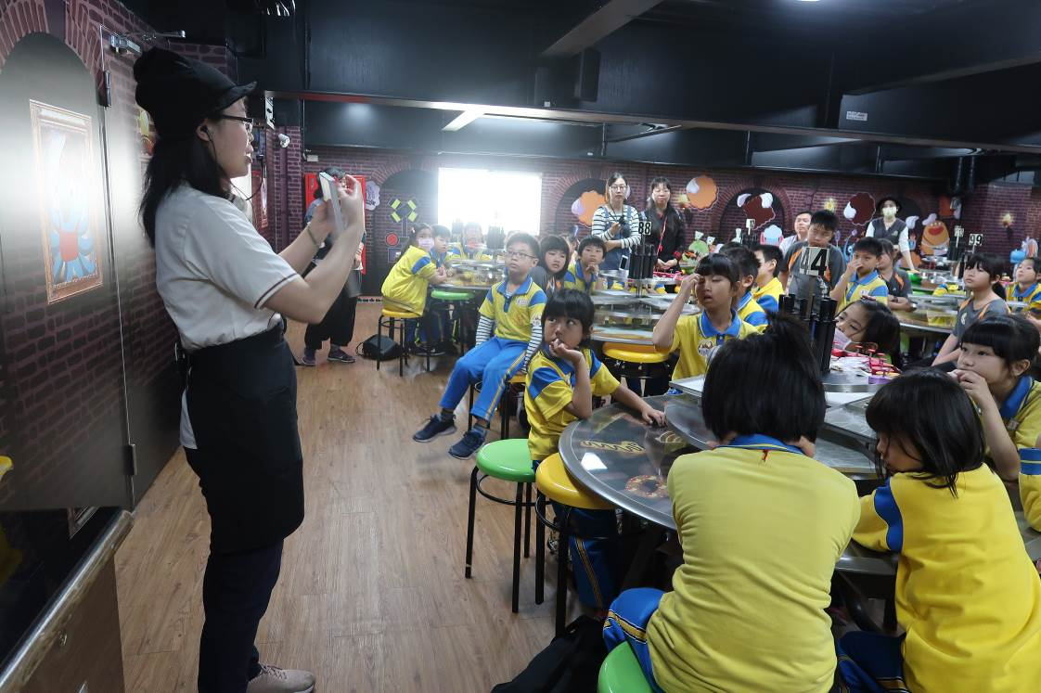
照片說明：1080319 鹿港校外教學
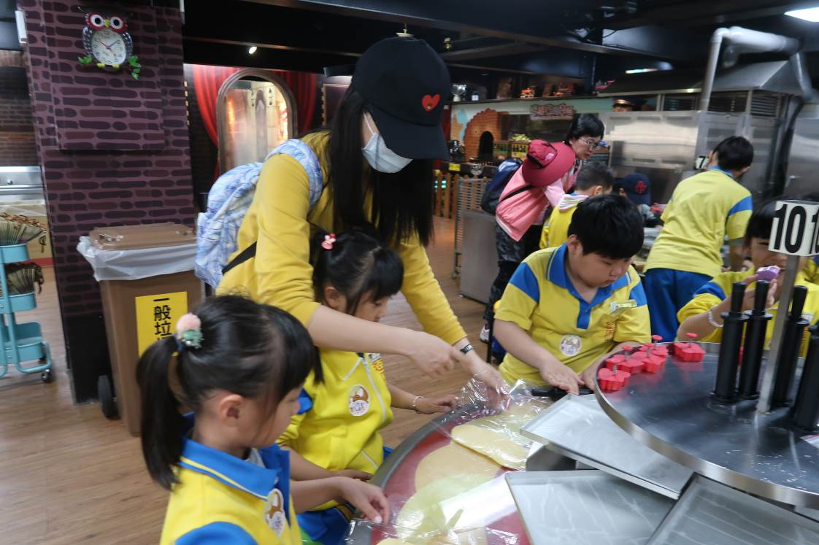
照片說明：1080319 鹿港校外教學

湳雅國小108年度環境教育成果訪視
活動名稱 | 鹿港校外教學
活動日期 | 1080319 鹿港校外教學 | 活動相簿（請點選）
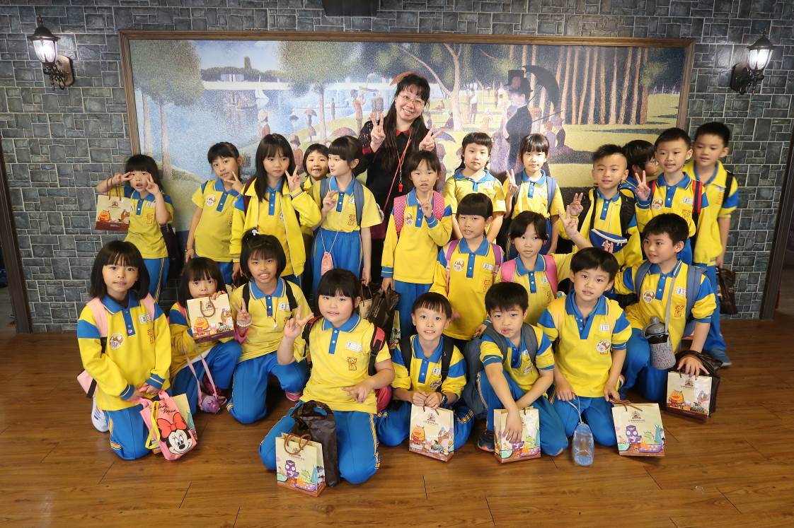
照片說明：1080319 鹿港校外教學
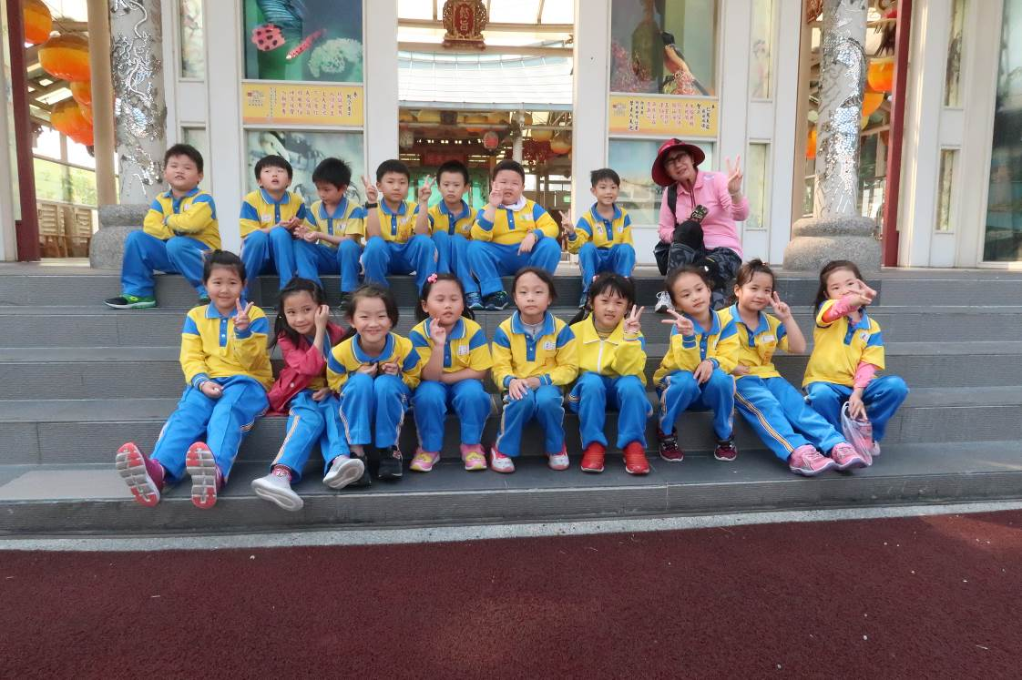
照片說明：1080319 鹿港校外教學

